Пошаговый алгоритм регистрации на ЕПГУ:
1) Заходим на сайт gosuslugi.ru, в правом верхнем углу нажимаем кнопку «Регистрация».
2) После появления текста с описанием порядка регистрации, внизу нажимаем кнопку «Далее».
3) В новом окне соглашаемся с условиями пользования портала, ставим галочку «подтвердить» и переходим на следующую страницу.
4) На портале существует 3 способа подтверждения личности:
Личное обращение. Этот способ предполагает посещение специализированного центра обслуживания. 1. Подтвердить свою личность таким способом Вы можете в любой момент, просто посетив отделение МФЦ, по адресу:
в г. Анива ул. Кирова, 16А.
Время работы:
понедельник-пятница с 9-00 до 19-00,
суббота с 10-00 до 14-00, воскресенье – выходной,
Телефон: (42441) 4-20-23, (42441) 4-20-19

2. Через Почту России. В этом случае письмо с кодом подтверждения личности будет выслано на указанный Вами почтовый адрес. Отметим так же, что код высылается заказным письмом, то есть в почтовый ящик Вам придет извещение на его получение в Вашем почтовом отделении, где Вам будет необходимо предъявить документ, удостоверяющий Вашу личность, и извещение. Среднее время доставки письма составляет около 2-х недель с момента отправки.
3. Так же существует способ подтверждения личности с помощью средства электронной подписи или универсальной электронной карты. При получении УЭК в пункте приема заявлений и выдачи универсальных электронных карт по адресу:
г. Анива, ул. Кирова, 16А.
Время работы: Понедельник - пятница с 09.00 до 18.00, суббота, воскресенье - выходной
Телефон: (42441) 4-20-23, (42441) 4-20-19)
по заявлению гражданина на УЭК может быть размещен ключ электронной подписи, который необходим для придания юридической значимости, а также авторства электронных документов, направляемых для получения государственных и муниципальных услуг с использованием УЭК
5) На следующей странице вводим ФИО, пол, дату рождения, СНИЛС.
6) Далее придумываем себе пароль, который затем будет использоваться для входа в личный кабинет.
7) В следующем окне вводим коды, которые приходят незамедлительно на указанные вами адрес электронной почты и номер мобильного телефона. Итак, запрос на регистрацию отправлен.
8) Получив код активации, вводим его на сайте, и доступ к сайту государственных услуг получен.
С этого момента Вы становитесь полноценным пользователем портала «Госуслуги» и можете в полной мере воспользоваться электронными услугами.
Успешной Вам работы с порталом «Госуслуги»!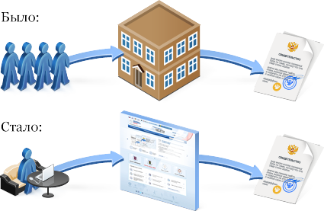

Администрация Анивского
городского округа

Памятка о преимуществах и порядке получения государственных и муниципальных услуг в электронной форме

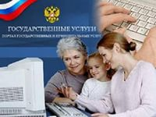

Памятка о преимуществах и порядке получения государственных и муниципальных услуг в электронной форме

Преимущества получения государственных и муниципальных услуг в электронном виде через Единый портал www.gosuslugi.ru:
а) упрощение получения государственной и муниципальной услуги и другой полезной информации;
б) сокращение времени от подачи заявления до выдачи оформленного документа;
в) сокращение количества предоставляемых документов;
г) информирование гражданина на каждом этапе работы по его заявлению;
д) заявление о предоставлении государственных и муниципальных услуг можно подать практически не выходя из дома или не покидая рабочего места.

Порядок получения государственных и муниципальных услуг в электронной форме
А) регистрация на портале
Чтобы получать услуги федерального, регионального и муниципального уровня необходимо зарегистрироваться на портале https://esia.gosuslugi.ru/registration//.
Единый портал государственных услуг – это место предоставления информации о федеральных, региональных, муниципальных услугах и функциях, ведомствах, а также оказания услуг в электронном виде. С помощью портала можно:
- Получить услугу в электронном виде;
- Получить информацию о государственной услуге, в том числе о месте получения, стоимости, сроке оказания и форме документов, которые нужно приложить при оформлении услуги;
- Получить информацию о государственных и муниципальных учреждениях.

Использование электронной подписи на портале государственных услуг
Гражданин РФ может зарегистрировать Личный кабинет и в дальнейшем проходить авторизацию как через ввод личного логина (СНИЛС) и пароля, так и с использованием средств для создания квалифицированной электронной подписи. Квалифицированный сертификат ключа проверки электронной подписи должен быть выдан аккредитованным Минкомсвязи России удостоверяющим центром. Сертификат обязательно должен содержать фамилию, имя, отчество и страховой номер индивидуального лицевого счета (СНИЛС) владельца.
Пользователь имеет возможность подписать электронной подписью заявление, отправляемое в орган исполнительной власти. При реализации этого механизма используются отечественные стандарты ЭП и применяются сертифицированные в системе сертификации ФСБ России средства криптографической защиты информации, такие как «Aladdin e-Token ГОСТ» и «КриптоПро CSP», что даёт основания считать данную подпись, в соответствии с Федеральным законом «Об электронной подписи» усиленной квалифицированной электронной подписью.

Б) Выбор услуги из списка электронных услуг
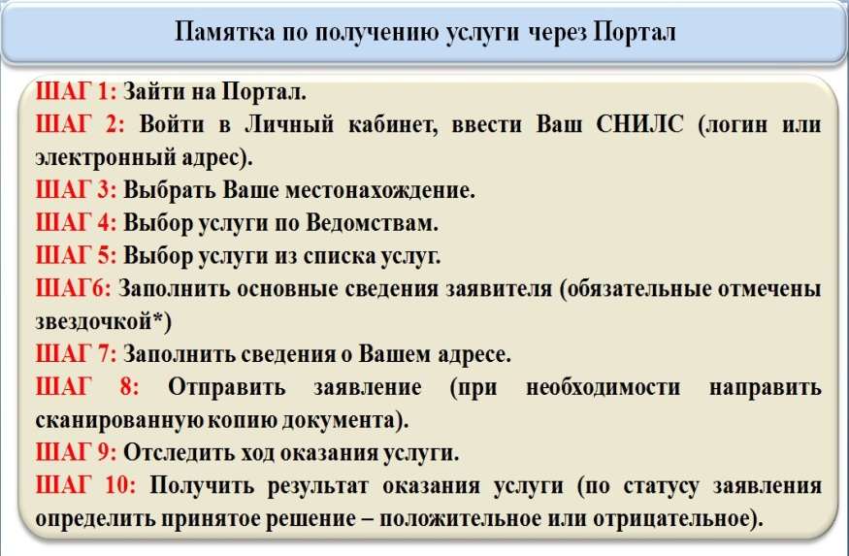
Все услуги, размещенные на портале, соотнесены с конкретным регионом РФ: место получения услуги определяет как наличие самой услуги, так и условия ее предоставления. Поэтому первым шагом для получения доступа к возможностям ресурса является выбор региона, после чего откроется список услуг, предоставляемых как территориальными органами центральных министерств и ведомств, структурами конкретного субъекта Российской Федерации, так и органами местного самоуправления.
Для удобства поиска можно воспользоваться следующими классификаторами: тематическим, по категориям пользователей, по ведомствам. Кроме того организован поиск услуг, организаций, документов и форм по ключевым словам.
В карточке услуги содержится ее описание, информация о ее стоимости, сроках исполнения, также можно изучить бланки заявлений и форм, которые следует заполнить для обращения за услугой, ознакомиться с перечнем документов, необходимых для получения услуги.

В) Заполнение и направление в адрес структурного подразделения заявление в электронном виде на получение выбранной услуги.
Заполнить и отправить заявление на получение услуги или запрос в орган исполнительной власти в электронной форме могут зарегистрированные пользователи. Также в «Личном кабинете» по номеру документа можно отследить статус своего обращения.
При формировании заявления имеется возможность прикрепления документов для оказания услуги оформленных в электронном виде (сканированные документы).
Для создания учетной записи на сайте «Госуслуги» необходимо указать минимальное количество данных:
- Фамилия, имя, отчество
- Пол
- Дата рождения
- СНИЛС
- Адрес электронной почты и номер мобильного телефона (для обратной связи)

Пошаговый доступ для получения услуги через портал
http://www.gosuslugi.ru/

